Тема:**Як дотримуватися правил безпеки в школі, в побуті, громадських місцях. Служби оперативного реагування.**

**Мета**: продовжувати формування вміння дотримуватися правил безпеки в громадських місцях, вдома; продовжувати вчити виявляти пізнавальну активність на уроках, співпрацювати і взаємодіяти з іншими у різних ситуаціях (навчання, гра); продовжувати формувати вміння працювати у спільноті, дотримуючись правил; виховувати дружні стосунки в класі, спільноті, розвивати увагу, мислення, мовлення.

**Обладнання**: мультимедійний комплект

**Хід уроку**

1. **Організація класу.**

Створення позитивного психологічного клімату класу.

1. **Мотивація навчальної діяльності.**
2. **Актуалізація опорних знань.**
3. **Вивчення нового матеріалу.**

Організація класу.

***Станьте, діти, всі рівненько,***

***Посміхніться веселенько.***

***Настрій на урок взяли,***

***Працювати почали!***

Ранкове коло.



Фенологічні спостереження.

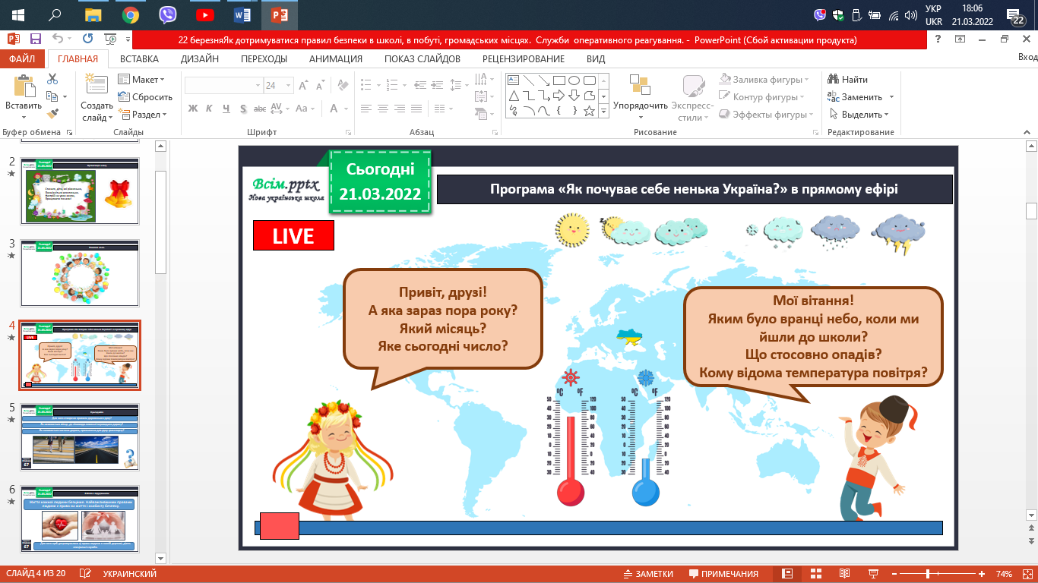

Пригадайте.

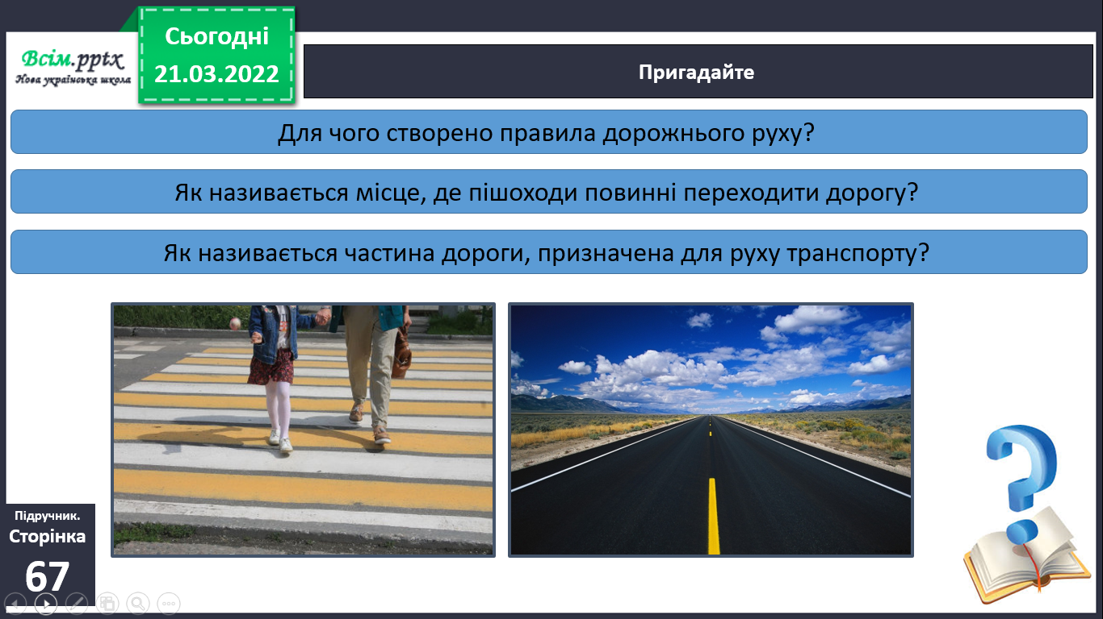

Робота з підручником.

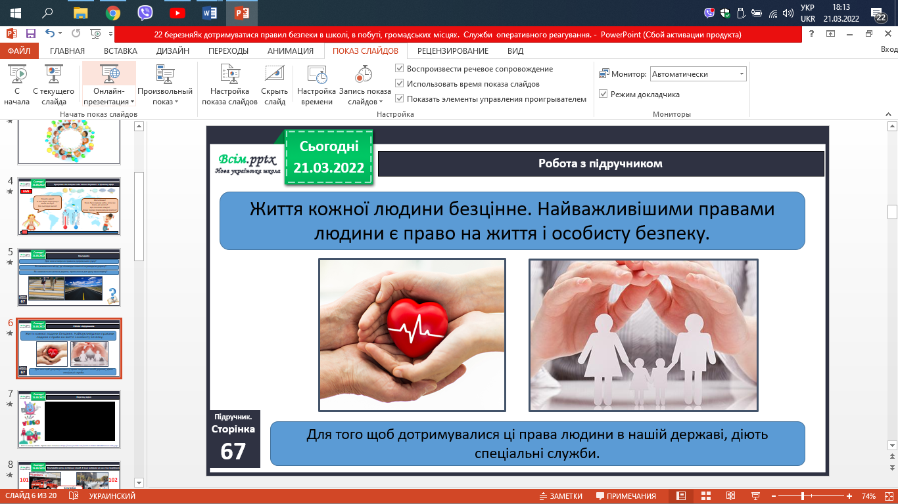

Перегляд відео. З чого починається безпека

<https://www.youtube.com/watch?v=tHWaT-8KYe8&feature=emb_logo>

Пригадайте назви екстрених служб. У яких випадках до них слід звертатися?

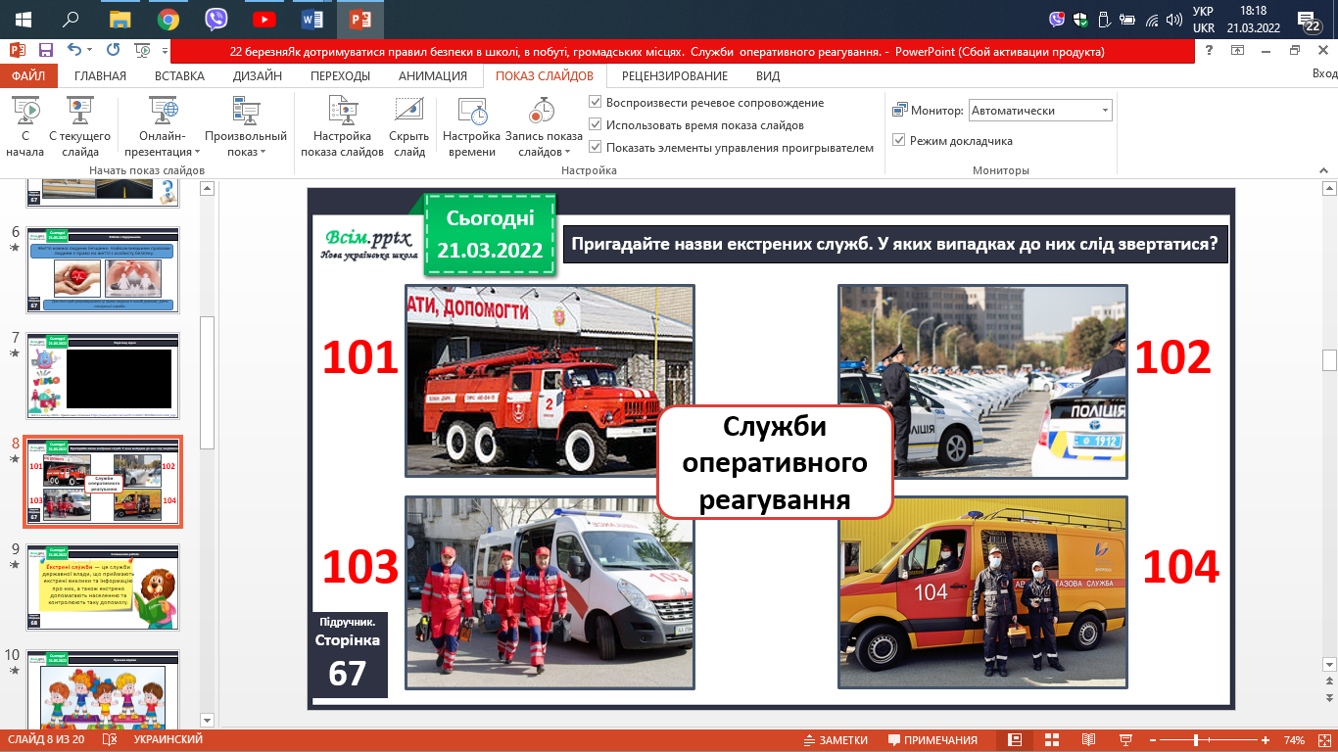

Словникова робота.

**Е́кстрені слу́жби** — це служби державної влади, що приймають екстрені виклики та інформацію про них, а також екстрено допомагають населенню та контролюють таку допомогу.

Рухлива вправа.

[*https://www.youtube.com/watch?v=3rnbMxCaSDI*](https://www.youtube.com/watch?v=3rnbMxCaSDI)

5.**Закріплення вивченого.**

**Прочитайте параграф на ст.68**

Що означає слово «небезпека»?

**Небезпека** — це ситуація, у якій людині хтось або щось загрожує.

Пам'ятай.

**Щоб бути в безпеці, потрібно строго дотримуватися правил поведінки.**

Фізкультхвилинка.

<https://www.youtube.com/watch?v=8G87kg9s1HM&ab_channel=CreativeTeacher>

Робота в зошитах.

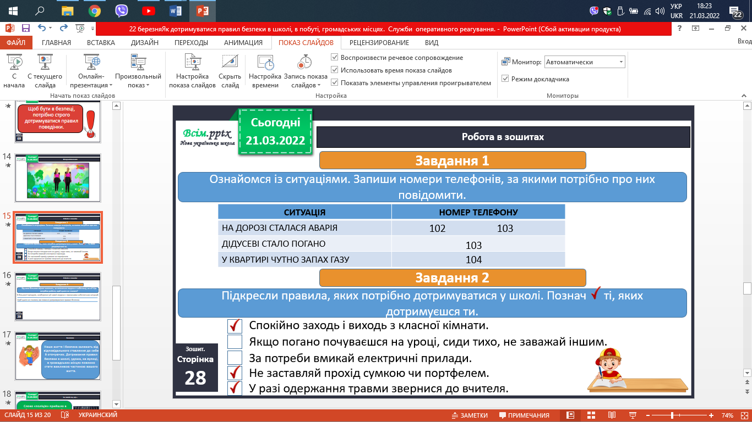

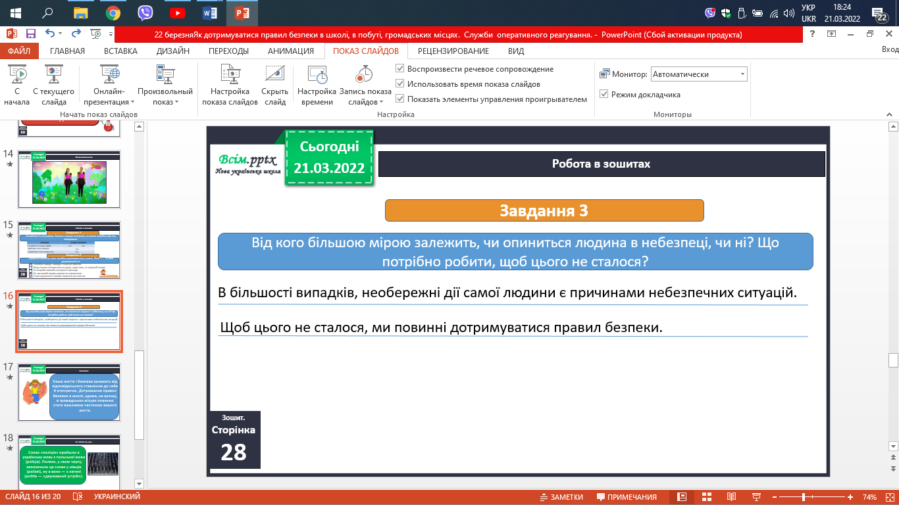

**6.Підсумок**

Висновок.

***Наше життя і безпека залежать від відповідального ставлення до себе й оточуючих. Дотримання правил безпеки в школі, удома, на вулиці, в громадських місцях повинно стати важливою частиною вашого життя.***

Чи знаєте ви, що…

**Слово «поліція» прийшло в українську мову з польської мови (policja). Поляки, у свою чергу, запозичили це слово у німців (polizei), ну а вони — з латині (politia — «державний устрій»).**

Домашнє завдання.

**Повторити тему на сторінках 67-68**

**7.Рефлексія**

